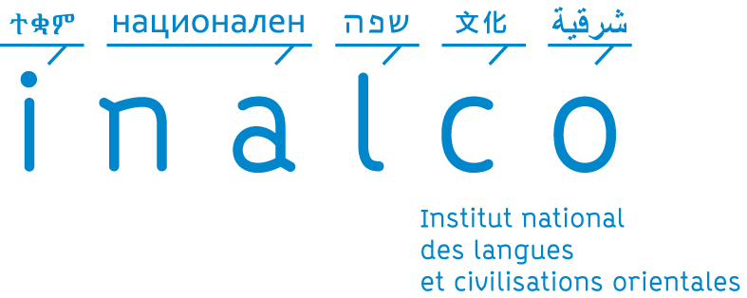 | L3 CFI - Année 2022-2023  Mémoire | 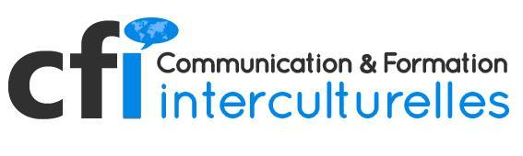

Formulaire pour présenter le cas étudié

Le problème de communication que l’étudiant souhaite traiter dans son étude de cas doit être obligatoirement validé par le directeur du mémoire (= obligatoirement un enseignant-chercheur habilité de l’équipe pédagogique de la filière CFI) Pour obtenir cette validation de la part du directeur (et du co-directeur), l’étudiant doit remplir le formulaire suivant :

1 | Nom – Prénom – Identifiant
2 | Intitulé de l’étude de cas
3 | Présentation du cas qu’on se propose d’étudier
4 | Langue(s)/culture(s) concernée(s)
5 | Spécialité CFI
6 | Objectifs
7 | Objets, données, corpus, …
8 | Méthodes de travail
9 | Références
10 | Directeur du mémoire
11 | Co-Directeur du mémoire
12 | Date du dépôt
13 | Signature de l’étudiant
14 | Date d’acceptation par le directeur de la thèse professionnelle et signature
15 | Date d’acceptation par le co-directeur thèse professionnelle et signature

Une fois rempli, daté et signé par l’étudiant, ce formulaire doit être envoyé par courrier électronique et en format word :
- A Mylène HARDY mylene.hardy@inalco.fr ;
- à la coordination pédagogique et administrative de la filière CFI (damien.bresson@inalco.fr ).

